КРАТКИЙ ОБЗОР И АНАЛИЗ АГЕНТСТВА ПО ПЕРСПЕКТИВНЫМ ОБОРОННЫМ НАУЧНО-ИССЛЕДОВАТЕЛЬСКИМ РАЗРАБОТКАМ США (DARPA)
Мартынов М.В., Сафонов А.А., *Увайсов С.У.
Москва ОАО «МКБ «КОМПАС»; *Москва, МИЭМ
В статье рассмотрена военная сеть трансфера технологий DARPA, её основные характеристики, структура и сфера деятельности.
Summary and analysis of agency defense advanced research projects USA (DARPA). Martynov M., Cafonov A., Uvaysov S.
The article deals with the military network of technology transfer DARPA, its main characteristics, structure and scope.
DARPA (Defense Advanced Research Projects Agency) - Агентство передовых оборонных исследовательских проектов (первоначально - ARPA) будучи одной из самых известных научно-исследовательских организаций не только в США, но и во всём мире, является основным центром исследований Министерства обороны (МО) США.
Агентство было сформировано в 1958 г. для организации поддержки прорывных исследований оборонной направленности и предупреждения непредвиденного появления для США новых технических систем вооруженной борьбы.
Появление данной организации, координирующей такие важные для Минобороны США направления, как научно-исследовательские работы по прорывным технологиям, было ответом на первый советский спутник. Советский Союз внезапно для американцев обошел США в гонке покорения космоса.
По распоряжению президента Эйзенхауэра было организовано это Агентство, для того, чтоб не только учитывать появление таких непредвиденных ситуаций в будущем, но и для достижения технологического превосходства США в мире.
Фактически DARPA образовала своеобразную надстройку над ведущими исследовательскими центрами Министерства обороны США.
В компетенцию DARPA входят не отдельные виды войск, а высоко рисковые исследования всего Министерства обороны США, направленные на современные прорывные технологии, которые при условии успешной реализации могут весьма ощутимо повысить уровень национальной безопасности США.
DARPA отличает от других научно-исследовательских подразделений Минобороны США то, что она не владеет каким-либо собственным научно-исследовательским подразделением, в ней нет собственной финансово-технической базы для осуществления испытаний, проведения лабораторных исследований и создания опытных образцов.
DARPA в процессе поиска и отбора передовых идей, а также при их подготовке к внедрению, берет на себя управляющие и координирующие функции, выступая для научно-исследовательского сообщества, отраслями промышленности и Министерства обороны США высококлассным коммуникационным менеджером (провайдером прорывных технологий).
Необходимо отметить, что залогом успешной координирующей деятельности DARPA в процессе поиска и реализации идей является наличие сложившейся и развитой инновационной инфраструктуры США.
Важно отметить особенность, что в своей деятельности агентство использует технологию коллективного общественного разума (hive mind), основывающуюся на вовлечении рядовых граждан в решение задач безопасности государства и обороны.
Bridging the gap – Устранение разрывов.
Powered by ideas – Движимый идеями.

Год создания | 1958 г.
Штаб-квартира | г. Арлингтон, штат Вирджиния, США.
Численность сотрудников | 247 чел.
Исполнительный директор | Dr. Kaigham (Ken) J. Gabriel.
Подчиненность | Министру обороны США.
Бюджет на 2012 г. | 2,8 млрд. долл. США.
Сайт | http://www.darpa.mil/
Миссия | «Предотвращение технологических сюрпризов», а также опережение других государств в технологическом плане.
Таблица 1. Карточка компании

Результаты работы DARPA за более, чем 50 лет, оказались весьма внушительными.
Среди достижений Агентства: системы глобального позиционирования, технологии снижения радиолокационной заметности, беспилотные системы, технологии глобальной сети Интернет (прообразом которой была ARPANET, созданная DARPA).
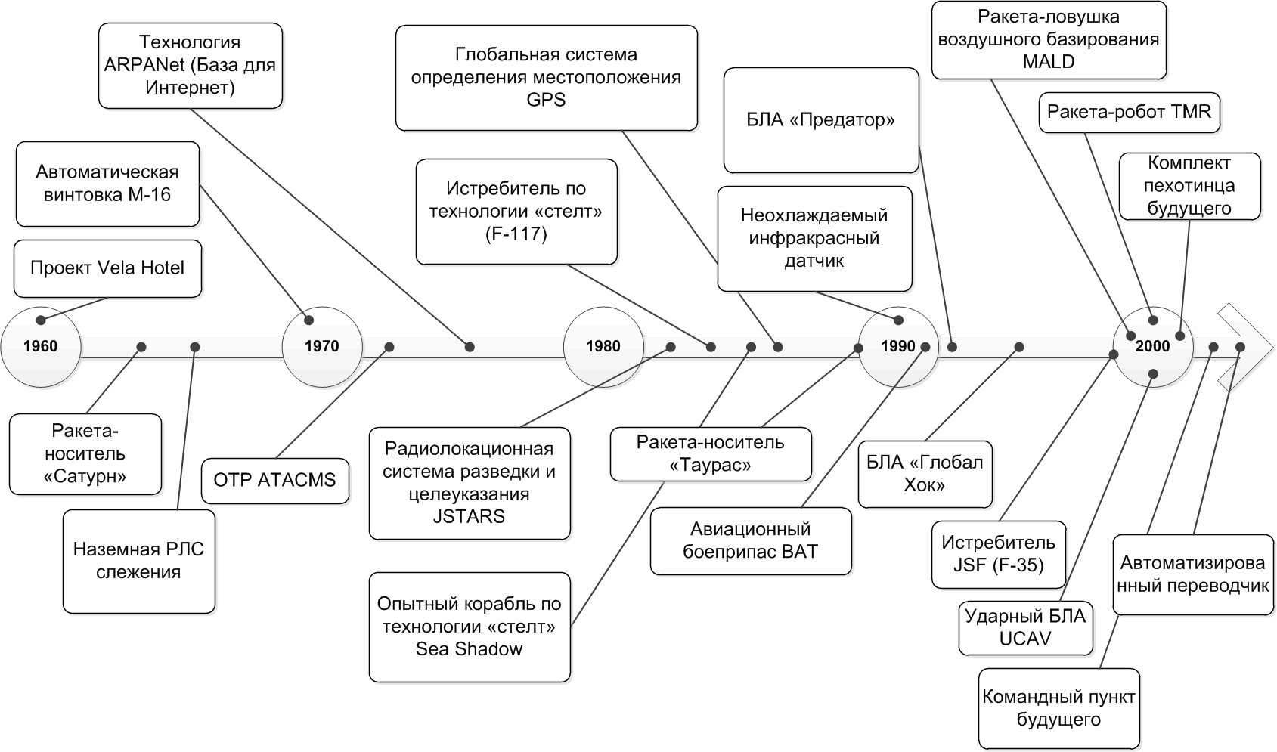
Рисунок 1. Наиболее известные проекты DARPA.

Численность сотрудников DARPA составляет около 247 чел., и половина из них – вспомогательный и административный персонал.
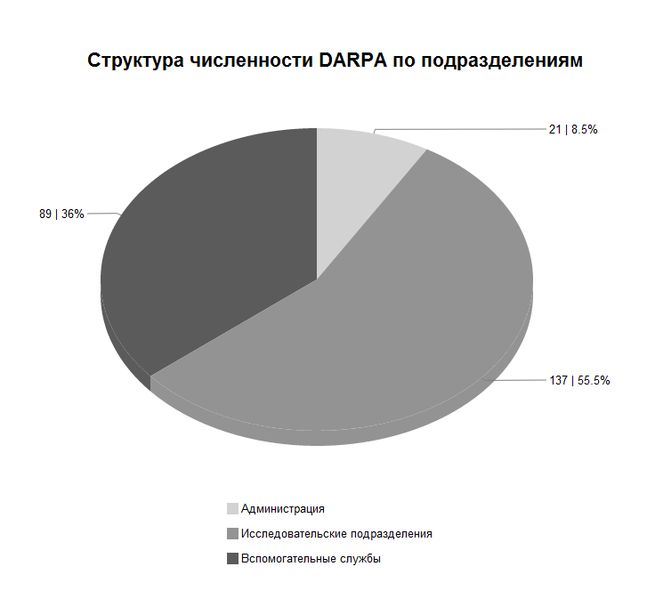
Рисунок 2. Структура численности DARPA по подразделениям.

На рисунке ниже представлена схема организационной структуры Агентства.
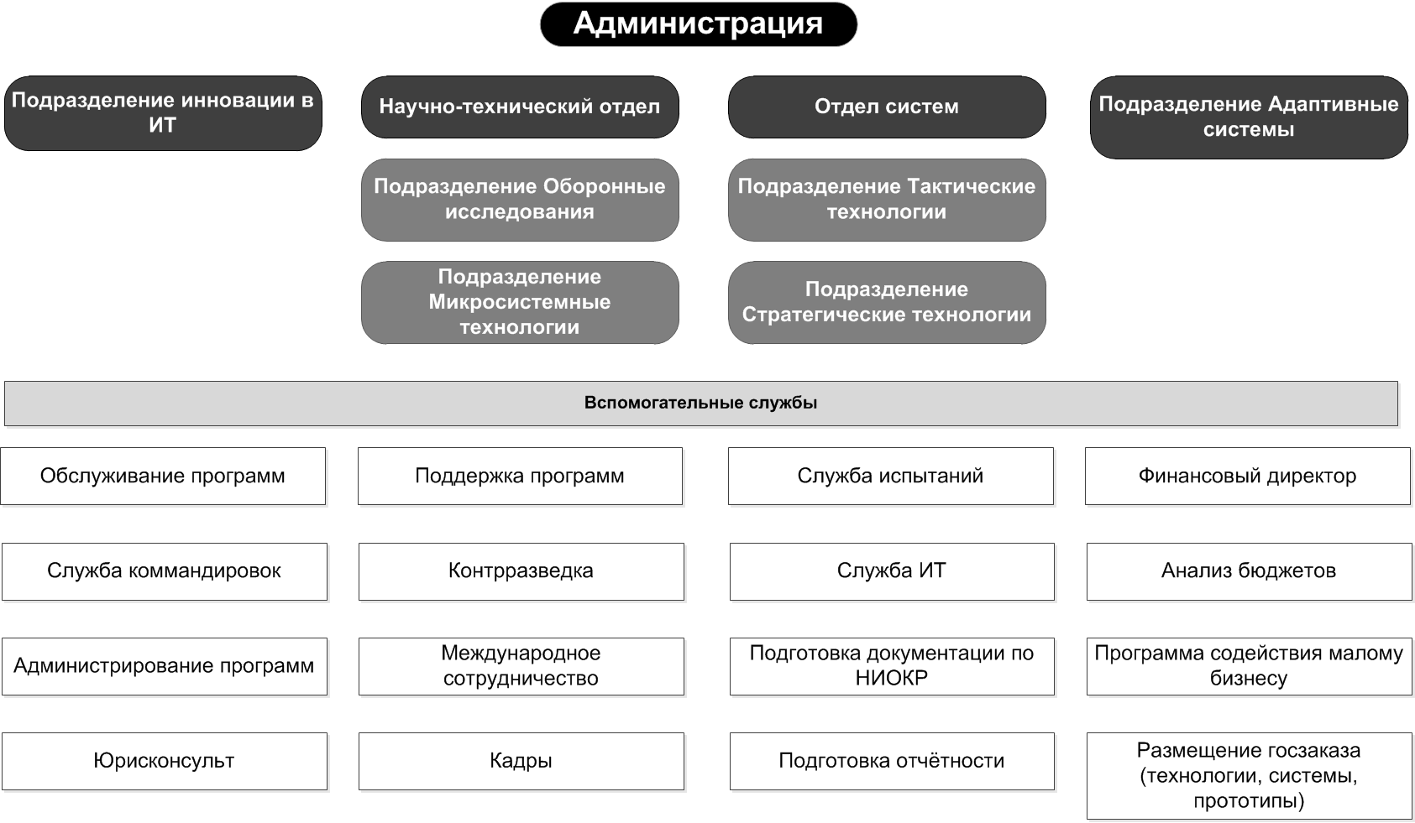
Рисунок 3. Организационная структура DARPA.
Деятельность DARPA финансируется из бюджета Министерства обороны США, и на каждый финансовый год Агенство планирует свой бюджет и программу перспективных исследований. Бюджет публикуется в феврале, финансовый год начинается с октября.
Общий объем бюджета DARPA за последние годы существенно не менялся. Объем финансирования на 2012 финансовый год снизился по отношению к 2011 г. на 19,3 млн. долл. США или на 0,7%. Объем финансирования на 2013 финансовый год незначительно увеличился по отношению к 2012 г. – на 1,4 млн. долл. США или 0,05%.
Структура бюджета агентства приведена на Рисунках 4 и 5.
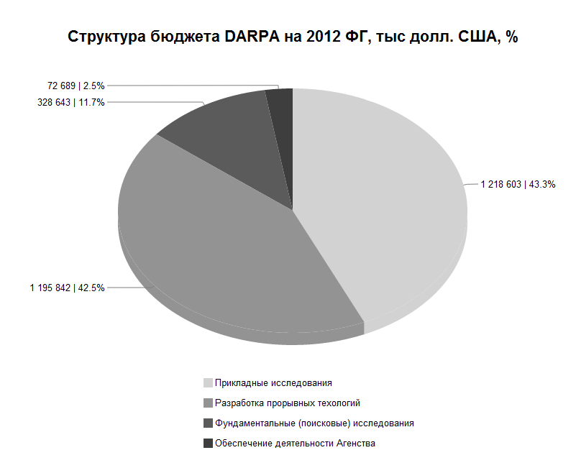
Рисунок 4. Структура бюджета DARPA на 2012 ФГ.
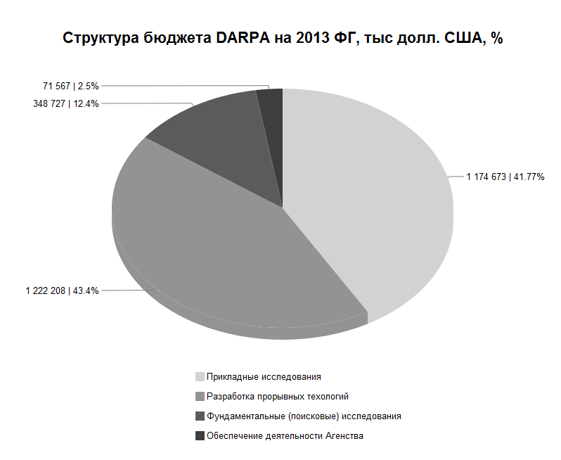
Рисунок 5. Структура бюджета DARPA на 2013 ФГ.

Процесс работы над проектом состоит из этапов:
1. Поиск идей/проектов.
2. Отбор идей/проектов.
3. Отбор исполнителя.
4. Заключение контракта.
5. Реализация проекта:
- Оценка результатов программ.
- Выполнение показателей.
6. Внедрение технологии.
Таким образом, можно утверждать, что основными факторами успеха деятельности DARPA являются:
1. Ставка на человеческий фактор.
В DARPA уверенны, что все удачные проекты и программы начинаются только с эффективных идей, и только высокопрофессиональные специалисты добиваются их успешного выполнения. Без уверенности в этих показателях DARPA не начинает программы и проекты.
В Агенстве работает трансдисциплинарная команда исполнителей и сотрудников мирового класса, к работе подключены лучшие «умы» мира. В то же время, в DARPA делается высокая ставка на таких руководителей проектов, к которым предъявляют очень высокие требования по квалификации.
Работать в DARPA считается очень престижным. Зарплата сотрудников DARPA примерно в 1,5 раза выше среднего уровня зарплат в Национальных лабораториях и других управлениях Минобороны, тем не менее, поиск специалистов осуществляется постоянно и по всему миру.
2. Уникальная модель функционирования - так называемая «модель DARPA», основными управляющими и функциональными характеристиками которой являются:
- достаточно некрупная организация по численности (247 чел.);
- свободный и быстрый обмен информацией за счет плоской неиерархичной структуры;
- стабильное обновление состава рабочих кадров (Руководители проектов работают в Агентстве в общей сложности 3-5 лет);
- самостоятельная деятельности и независимость от бюрократических препятствий;
- ориентированность на быстроизменяющиеся и легко адаптируемые программы, а также на высоко рисковые научные технологии и исследования, которые способны привести к глобальным изменениям.
3. Хорошо развитая система коммуникаций с научно-исследовательской сферой, промышленностью, бывшими сотрудниками DARPA, проведение активной гражданской политики, которая направленна на формирование соответствующего мнения общественности о деятельности Агентства.
4. Открытость информации о проводимых конкурсах, запросах. Доступность Руководителей проектов для общественности: все контакты размещены в открытом доступе на сайте DARPA и любой желающий может связаться с ними напрямую и предложить свою идею.
5. Принципы управления персоналом:
- Руководитель проекта не может сделать карьеру в Агентстве, благодаря контрактной системе трудоустройства сроком на 3-5 лет. Это позволяет ему эффективнее работать над высоко рисковыми проектами и быть уверенным, что их неуспешная реализация не отразится на его карьерном росте.
- Руководители проектов имеют очень широкие полномочия в части управления и финансирования проектов, что обуславливает беспрецедентную для государственных организаций гибкость в управлении проектами и прямую ответственность за успех программы.
6. Проектная ориентированность.
DARPA направленна на проведение такого вида исследований, которые не находят поддержки у других программ НИОКР вооруженных сил:
- комплексные исследования (межведомственные и трансдисциплинарные), лежащие на стыке ответственности стандартных подразделений НИОКР;
- исследования, направленные на развитие новейших, революционных и экспериментальных технологий;
- высоко рисковые исследования (риск не нахождения технического решения существующих задач);
- концептуальные исследования (рассмотрение и разработка задач, которые могут стать актуальными в будущем, и которые могут сформировать новый поток задач).
7. Отсутствие собственных лабораторий.
DARPA не содержит внутри своей инфраструктуре ни одного собственного исследовательского подразделения, у Агентства нет собственных лабораторий; вместо этого эффективно используется система грантов, контракты, кооперативное финансирование для проведения НИОКР в частных компаниях и университетах.
8. Создание инновационной инфраструктуры под четко выделенную идею и конкретного человека.
DARPA ведет отбор идей и людей и обеспечивает им условия для работы, т.е. создает плодотворную инфраструктуру, в которой идеи находят воплощение в жизнь – приглашает соответствующих научных специалистов, находит лаборатории и т.д.
Литература
1. Office of the Under Secretary of Defense (Comptroller)/ Defense Wide Budget Documentation - FY 2013/ http://comptroller.defense.gov/defbudget/fy2013/budget_justification/index.html
2. Defense Advanced Research Projects Agency/ http://www.darpa.mil/
3. Екатерина Россихина. Обзор отчета DARPA за 2010 год / http://2045.ru/articles/28537.html

